臺北市 私立南華高中職業進修學校 辦理特殊教育宣導活動成果一覽表

活動名稱 | 導盲犬宣導教育
辦理日期 | 05/08/2012 |  | 活動地點 | 404教室
參與對象 | 學生 |  | 參與人數 | 30
活動簡述 (請以14號標楷體，行距22PT敍寫，內容約500字。)
使用輔導課時間，舉辦導盲犬的宣導活動。老師使用PPT做簡報，說明導盲犬的歷史、篩選、訓練過程等相關知識，並看導盲犬宣導小影片深度讓學生了解導盲犬是如何與視障人士配合，和其中會遭遇到的困難與挫折。影片內容生動活潑，也講述很多相關的知識與概念，與ppt的內容相互呼應。影片結束後，老師帶領學生做相關的問題討論，並請同學發表感言，藉此了解學生的學習狀況。
一．導盲犬宣導之課堂收穫：
- 瞭解甚麼是導盲犬：導盲犬外觀跟一般的狗並無不同，但可以從牠配掛的牌子、導盲背心、導盲鞍來分辨。
- 習得四不一問的定義: 不餵食 (避免導盲犬接觸人類的食物之後，容易受食物影響分心，而使主人有危險)、不撫摸 (當導盲犬在工作的時候，不可以跟牠玩或撫摸牠，否則會使導盲犬分心)、不呼叫(勿故意發出任何聲音吸引導盲犬注意，避免導盲犬分心，造成視障者的危險)、不拒絕(導盲犬是視障者的眼睛，拒絕導盲犬陪同進入會造成極大的不便。)、主動詢問(若遇到視障者帶著導盲犬，無論是否有人陪同，請主動詢問提供適時協助)。
- 瞭解導盲犬的培育過程:
- 初生時期（0-2個月大）：大多數在導盲犬學校出生，具有優良血統的幼犬。
- 寄養家庭生活時期（2個月至一歲左右）：學習社會生活（定點大小便、到餐廳需安靜趴在座位上等）與適應各種環境。
- 訓練中心訓練時期（一歲至二歲）：訓練師開始工作訓練，約6至10個月。
- 共同訓練時期（二歲至二歲半）：與盲胞配對，開始接受共同訓練1至2個月，適應良好，舉行畢業典禮。
- 正式工作時期（二歲半至九歲或十至十二歲）開始執行工作，並長期追蹤輔導。
- 退休生活時期:退休年齡視犬隻的健康情況而定。
- 知道導盲犬平常是怎樣幫助視障人士: 導盲犬訓練項目中，包括只要掛上牌子、穿導盲背心或導盲鞍，就知道是在執行任務，只會依從主人的指令。
- 瞭解導我國法律對導盲犬是有保障的: 身心障礙者保護法修訂導盲犬可自由進出大眾運輸及公共場所，不得拒絕導盲犬進入或提出其他附帶條件，違者將會罰款。
二.活動檢討及建議事項:
可以舉辦小遊戲，讓同學了解視障者平常的不便之處

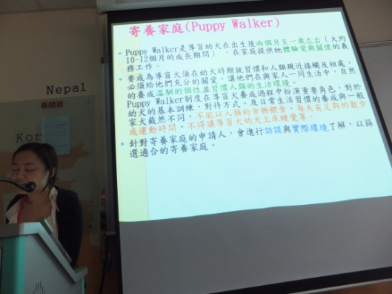 |  |  | 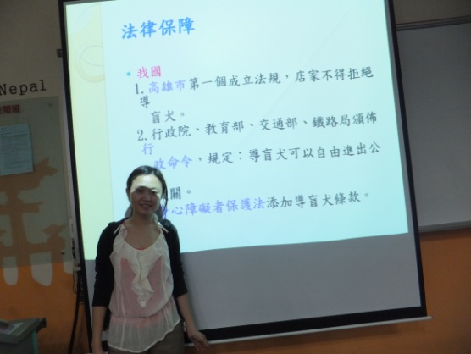
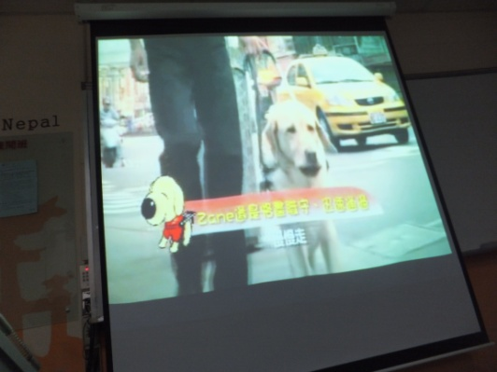 |  |  | 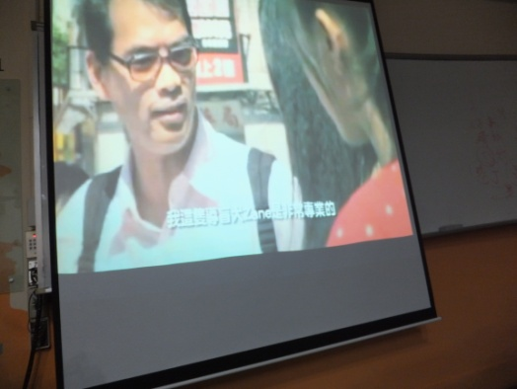
承辦人 |  | 特教組長 | 輔導主任 |  | 校長

